V 8 – Dichte von Alkanen
In dem Versuch wird die unterschiedliche Dichte von flüssigen und gasförmigen Alkanen gezeigt. Die SuS sollten zur Deutung des Versuchs Kenntnisse zu den intermolekularen Wechselwirkungen von Alkanen aufweisen.

Gefahrenstoffe
Pentan |  |  | H: 332-302-314 |  |  | P: 280-​301+330+331
Paraffinöl |  |  | H: - |  |  | P: -
Methan |  |  | H: 220-280 |  |  | P: 210-377-381-403
Butan |  |  | H: 220-280 |  |  | P: 210-403-377-381
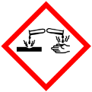 | 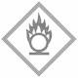 | 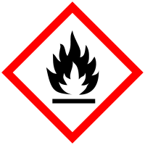 |  | 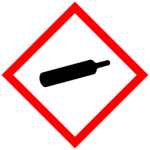 | 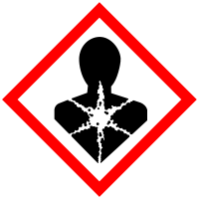 |  | 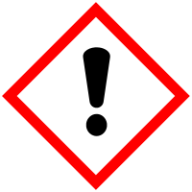 | 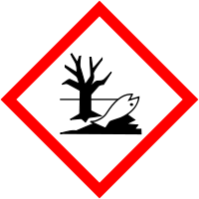

Materialien: Reagenzglas, 2 Standzylinder, Streichhölzer
Chemikalien: Pentan, Paraffinöl, Methan, Butan
Durchführung 1: In ein RG werden wenige mL Paraffin und wenige mL Pentan gefüllt.
Beobachtung 1: Das Pentan bildet eine getrennte Phase über dem Paraffin.
Durchführung 2: Ein Standzylinder wird mit Methan gefüllt, ein weiterer mit Butan. Beide werden 20 Sekunden offen stehen gelassen und danach mit einem Streichholz entzündet.
Beobachtung 2: Die Flamme des Methans bleibt im oberen Bereich des Standzylinders, während die des Butans bis zum Boden des Standzylinders abbrennt.
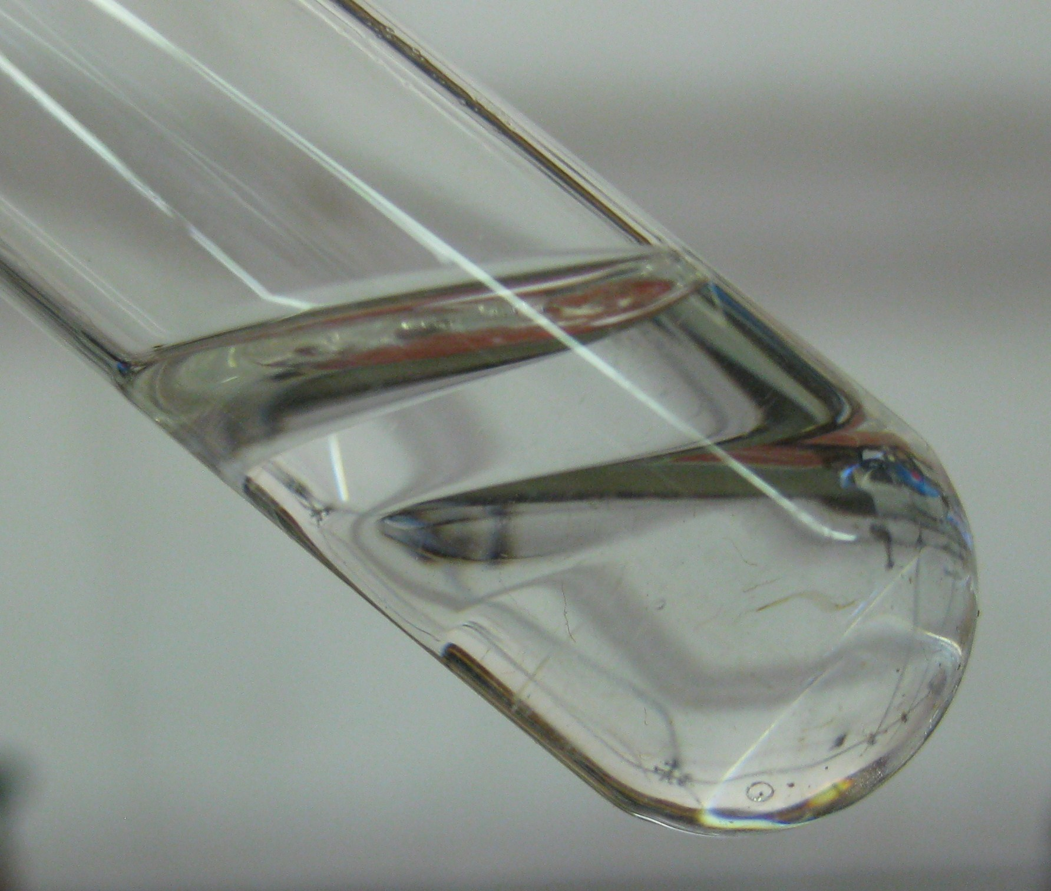
Abb. 9 – Unterschiedliche Dichten von Pentan und Paraffin (links) bzw. Methan und Butan (rechts).
Deutung: Pentan hat eine signifikant niedrigere Dichte als Paraffin und bildet daher, obwohl beide Stoffe unpolar sind, eine getrennte Phase über dem Paraffin. Butan hat mit 0,60 g/cm³ eine höhere Dichte als Methan (0,42 g/cm³) und ist schwerer als Luft. Daher bleibt Butan auch im geöffneten Standzylinder am Boden des Zylinders und verbrennt dort, während Methan, welches leichter als Luft ist, aufsteigt und über dem Zylinder verbrennt.
Entsorgung: Die Reste werden im Kanister für organische Lösungsmittelabfälle entsorgt.
Literatur: W. Glöckner, W. Jansen, R. G. Weissenhorn, Handbuch der experimentellen Chemie, Sekundarbereich II, Band 9: Kohlenwasserstoffe, Aulis Verlag Deubner (2005), S. 1
Unterrichtsanschlüsse Der Versuch kann als Einführung in die grundlegenden Eigenschaften der Alkane genutzt werden und veranschaulicht die intermolekularen Wechselwirkungen zwischen den Alkanketten.

